数据安全与数据质量及连续性保障方案

数据安全

数据质量控制
- 数据质量控制流程
完善的数据质量控制流程，形成事前预防、事中监控、事后纠正总结的闭环流程，不断提升数据质量。
事前预防：制定规划好统一的数据标准，从数据的采集、加工、处理、存储都有对应的规则，把非法的数据，有问题的数据拒之门外；
事中校验监控：对数据的准确性、及时性、完整性做监控，邮件、短信、vanish通知到对应的数据负责人，主动发现数据问题；
事后纠正：数据问题第一时间更改线上问题数据，分析原因并以业务知识沉淀下来，形成校验规则归入事前预防，循环往复，避免在同一个地方跌倒两次。对采购人提出的服务结果异议复核请求，我方及时核实并书面回复，复核确认属数据质量问题的，按双方约定处理。
- 数据质量控制平台
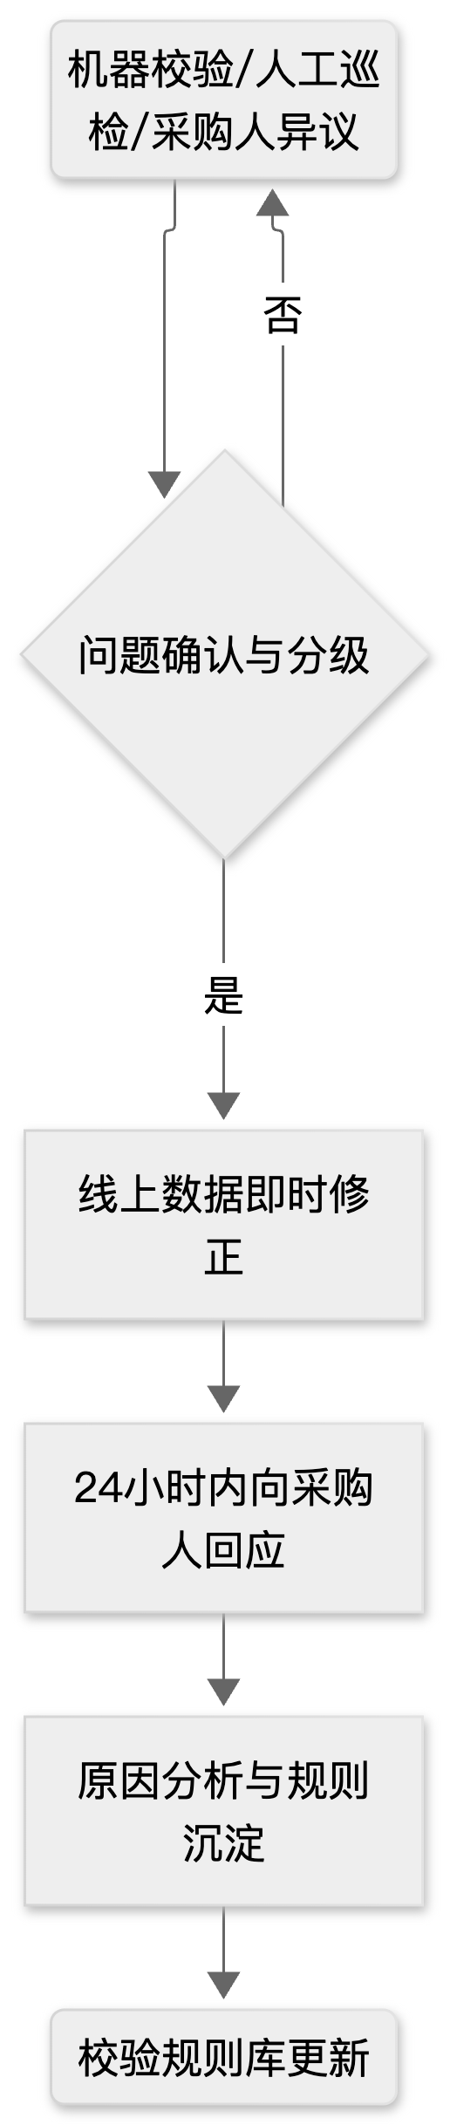
数据质量问题处置流程
十余年数据生成经验铸就专业数据校验平台，采用机器与人工双层校验机制，在事前和事后进行监控、巡检、外部同比等方式，为数据质量提供最完备的保障。
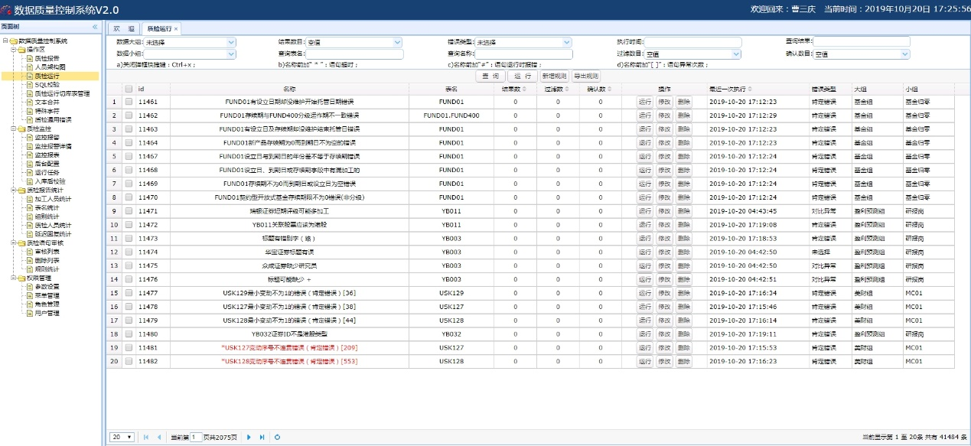
数据质量控制系统
本单位拥有专业化的数据校验平台，在数据采集完成之后，通过数据库触发器的方式，自动化的运行数据校验平台，对于入库的数据进行勾稽校验。数据校验平台有人工录入的十余万的校验规则，7*24小时自动化运作，保障数据质量，如果发现勾稽校验逻辑无法通过，则会自动预警并通知相关人员，由人工介入明确问题原因，及时解决问题。
基于数据质量评估标准与规范，对数据快速分层扫描检测，及时发现、定位、跟踪、暴露问题数据。持续监控数据波动情况及数据质量规则占比分析，定期生成数据质量报告，实时查看数据质量状况，保障数据质量的稳定可靠。
数据质量控制平台主要工具如下：
- 质量看板：支持对数据质量问题数据进行变化趋势分析，更直观的查看质量问题的变化以及对质量问题数据进行分析。
- 规则引擎：支持对字段、字段与字段、表间记录、表与表多维度自定义规则，并辅助模型检测，核查数据问题。
- 质量监控：对重点数据和重点库表进行监控，对异常数据及时预警并跟踪。
- 质量报告：多维度统计数据质量问题并生成报告，沉淀质量问题，进一步提高数据质量。

数据同步
采用本单位自行研发的同步程序，每日同步更新数据，及时高效。当数据库同步工具检测到本地数据库表中的数据更新之后，自动化的通过此工具同步至用户数据库中，实现用户端的数据更新。
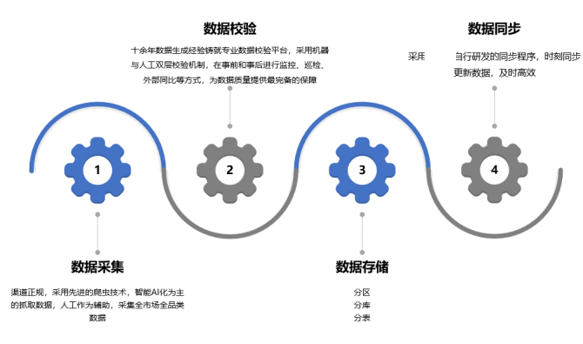

高性能系统保证数据质量

系统性能指标
产品的设计目标是无论同时有多少用户在线，都能在每天的任何时间提供极致性能。
- 集群
系统服务采用无状态化设计，支持水平扩容，集群部署。分散用户请求，降低单台服务器压力，有效提高服务器的访问量。中间件均采用高可用集群化部署，比如关系型数据库、Storm、Flink、HBase等。
- 硬件加速
高性能服务器及网络加速的主要措施有：使用高性能CPU，用来提供强大的运算能力。使用GPU+FPGA，用来加速机器学习能力。使用高性能SSD，用来提高系统磁盘访问速度。使用多光纤Internet主干连接。带宽可按需扩展。针对不同的应用场景采用灵活的集成及定制，提供最佳性能。
- 多级缓存加速
系统通过进程内缓存，Redis缓存，MongoDB实现多级缓存，给数据库减负，提升系统整体吞吐量和并发能力。
- 按需弹性扩容
利用Kubernetes和分布式架构方案能够快速的根据使用要求对系统进行弹性扩容，保证系统始终保持在最佳性能。

系统可靠性
- 容错设计技术
利用N版本程序设计、防卫式程序设计组合方案进行容错设计。
N版本程序设计：提供软件的多个不同版本，防止因其中某一版本的软件提供错误服务而导致系统不可用。
- 实时错误监控
实时采集并分析系统日志，在发生异常和错误时，能够及时发现并产生报警信息。维护人员快速响应并修复错误问题，提高系统错误的快速恢复能力。
- 降低复杂度设计
利用微服务架构，降低单个服务的业务复杂度，减少因为软件复杂而引起的软件缺陷，从而提高软件可靠性。

系统可用性
分布式系统架构
采用分布式系统架构，所有服务均采用异地多节点部署，避免产生单点故障问题。当部分节点暂时发生故障时，系统会主动发现并屏蔽故障节点，利用冗余节点保证系统整体的高可用性。
高可用冗余设计
本方案整体高可用架构设计，以高可用性和高稳定性为要求，从硬件到服务均采用冗余设计。所有服务均异地多节点部署，无单点故障。部署冗余的机房配电、机房网络、服务器组件、冷却、UPS等。
数据分布式高可用
数据库存储采用分布式存储，双机热备，多机房异地灾备等组合方案，保证数据的冗余和服务的高可用。
高可用服务保障
利用多种系统监控工具：zabbix、nagios、grafana、netdata、promethus、ganglia，分别进行硬件基础设施监控，线上服务能力监控，线上请求监控，反爬监控，配合服务报警系统和日志分析系统，快速响应线上各类报警和异常。
高可用服务降级
当服务器压力剧增的情况下，根据实际业务情况及流量，进行服务降级处理，保证重要或基本服务正常运行，非重要服务延迟使用或暂停使用。
上述高可用能力对应采购人的连续性要求：双服务器热备保证单点故障自动接管，合同期内因我方原因造成的服务中断合计不超过5个工作日；确发生中断的，按双方约定处理。因经营原因需要下线停止产品服务的，我方提前2个月书面通知采购人；未完成提前通知的，保持服务正常可用直至采购人完成替代安排，由此造成采购人损失的，我方承担全部责任。服务范围发生变化的，提前3个工作日书面告知采购人。我方保证拥有提供本项目约定服务的资质及许可，包括但不限于各类行政许可，并保证服务结果不侵犯任何第三方的商业秘密、隐私权等其他合法权利。按采购项目需求 5.22 条要求，我方不将采购人向我方提供的相关信息提供给其他任何一方、不在本地数据库留存或做任何用途，并配合采购人必要且合理的内外部审计机构检查及银行业监管机构检查。

数据质量管控

公安部信息系统安全等级保护备案三级证书
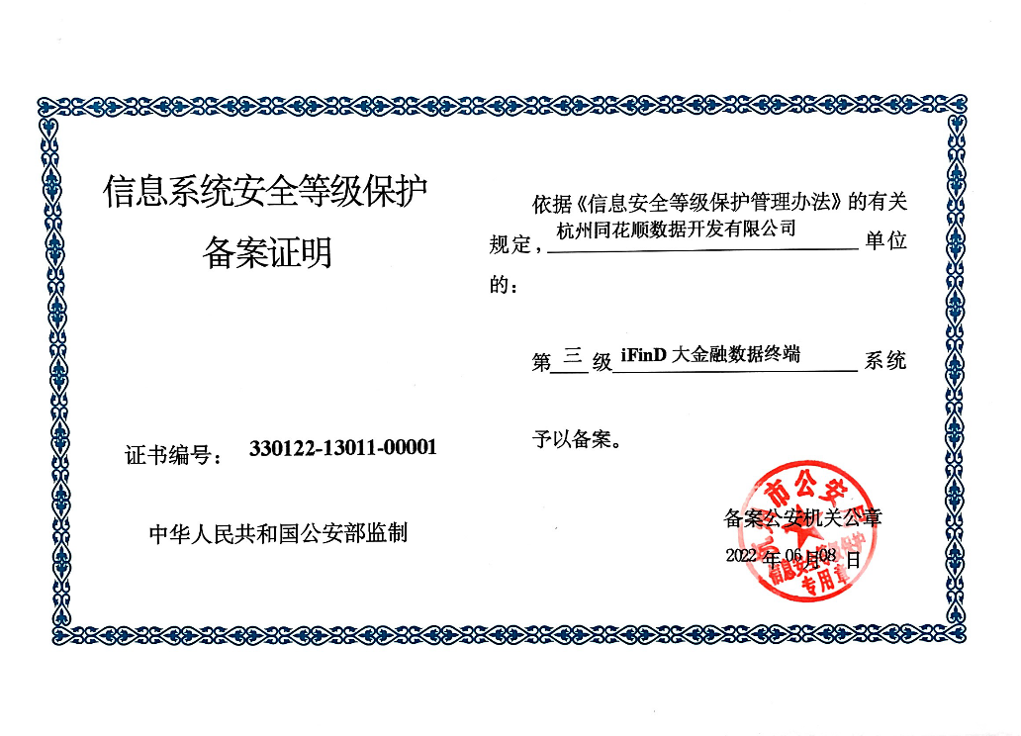
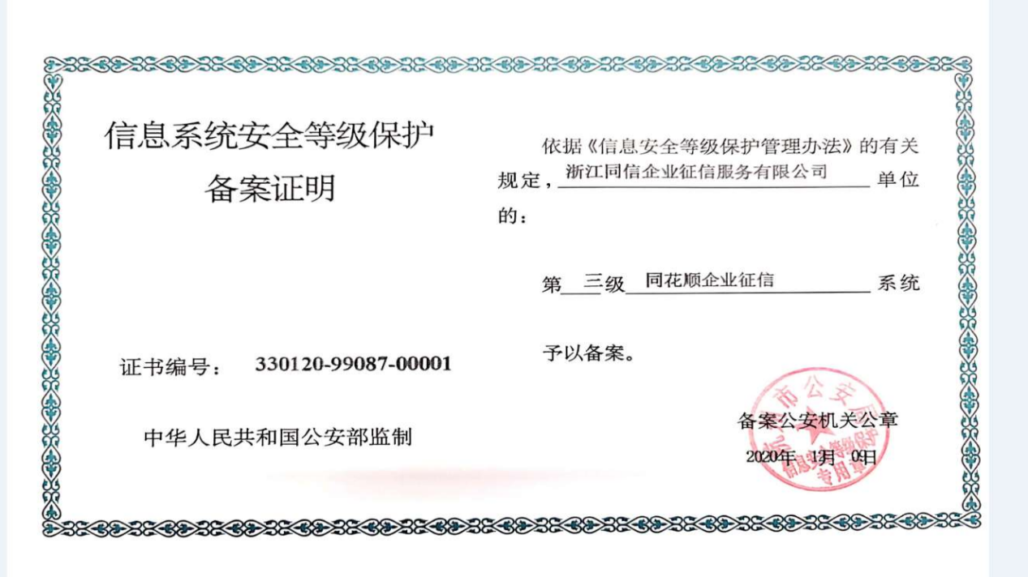

数据加密方案
API接口方案：
我方承诺：
对采购人查询返回的数据文件采用国密SM2算法加签验签，并按采购人要求的方式加密返回。
对通信安全、会话安全及数据安全做保证，防止信息泄露；对采购人输出的数据严格保密，不向任何第三方提供。发生信息泄露情形，能够在1小时内通报采购人，并在24小时内提交正式报告。通信安全方法包括证书、IP地址白名单等方法，会话安全包括合作方标识+秘钥、IP地址白名单+登录、渠道号+秘钥、账号+秘钥等方法，数据安全包括报文MAC校验、关键信息加密等方法。

应急与合规
应急响应：接到采购人使用问题后一般应在24小时内给予回应；服务系统故障后0.5小时内响应并指派专人不间断修复直至恢复。应急保障遵循银监发〔2011〕104号等银行业信息科技风险管理相关要求执行。
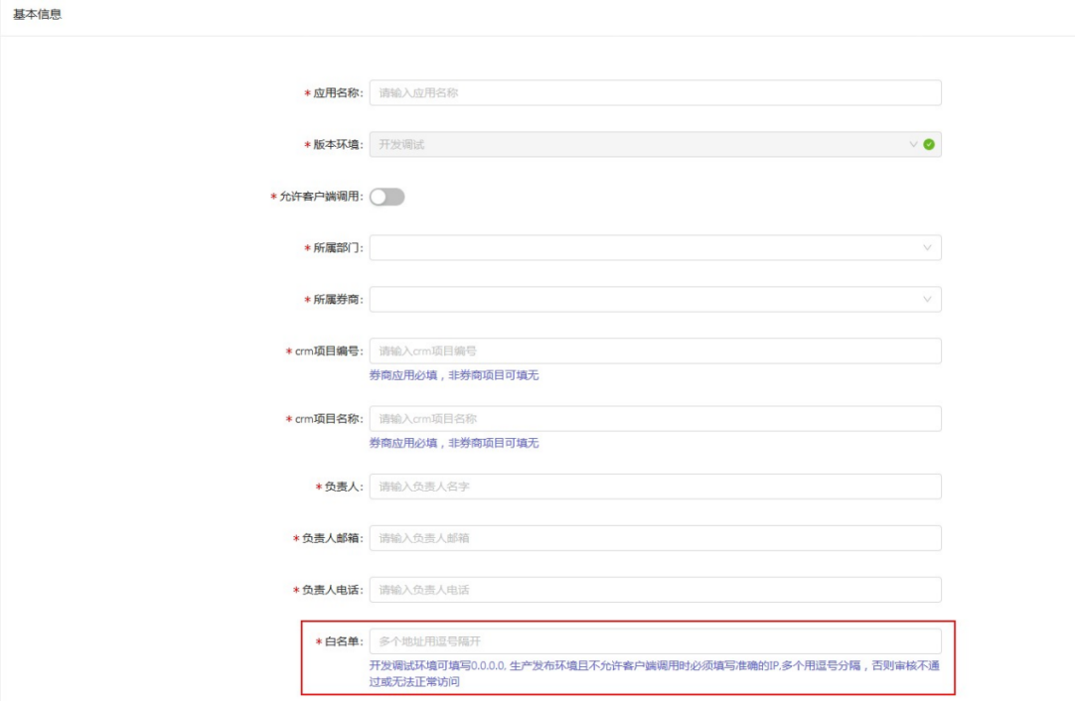
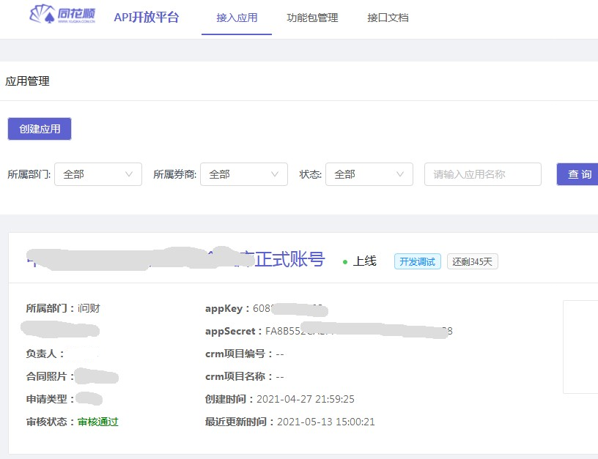
数据同步方案：
我方承诺：
数据采用加密方式传输，实施敏感数据匿名化处理，提供有效的安全措施能够防范数据泄露风险。
详细数据加密方案如下：
用户认证服务由我方统一认证中心提供，账号与部署机器MAC地址绑定，确保账号安全性。
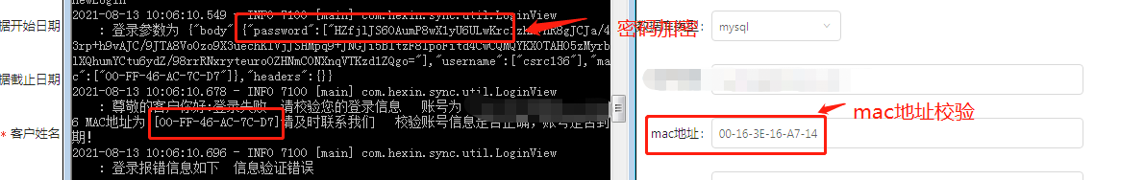
同步客户端与服务端之间交互采用HTTPS协议，传输过程使用国密算法加签验签加密，保证数据传输过程中的安全性。
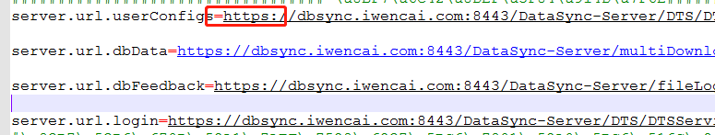
数据文件额外采用国密SM4分组加密算法加解密，保证数据文件的安全性，防止文件泄漏。
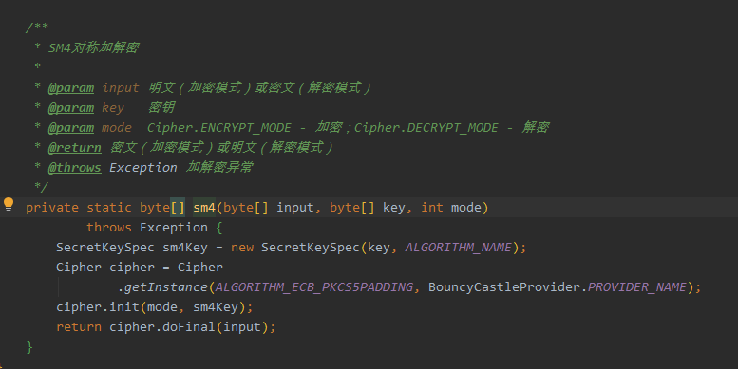

数据稳定性分析
我方充分考虑到数据来源稳定性的问题，针对每类数据保证同时存在多个数据来源，在数据来源处理上保证数据完整和稳定；另一方面，我方有完善的校验机制，后台有AI机器校验平台和人工校验的多重数据保证，对数据的完整稳定提供保障。
极高的可伸缩性，动态添加资源，分摊压力，灵活部署，保证了平台的高可用性和服务的稳定性。

业务连续性保障
我方不定期向采购人同步获悉的其他银行因个人隐私信息采集方面被处罚的情况，作为采购人风险合规管理的信息参考。

